園長だより 平成３０年５月号（20180511）
園長 平澤 正則
野菜づくりは食育の一つです

今年は例年より早く，4月19日に園児全員で，一人何粒かづつ連結ポッドに種をまきました。
本葉が４～５枚になる頃，あと10日くらい先になると思いますが，保護者の皆様でご希望の方に
はお分けいたします。園内にも何本かは植えますが，ご家庭でも育ててみてはいかがでしょうか。
詳しくはその頃またお知らせいたします。

エダマメ 5月1日 5月7日
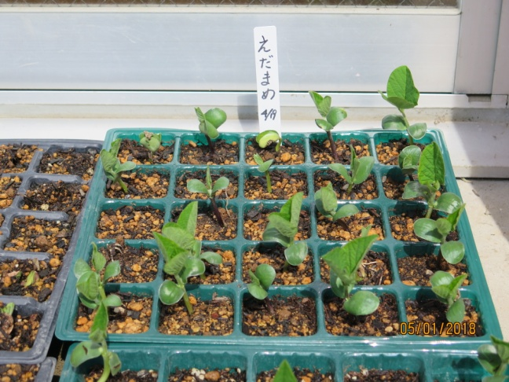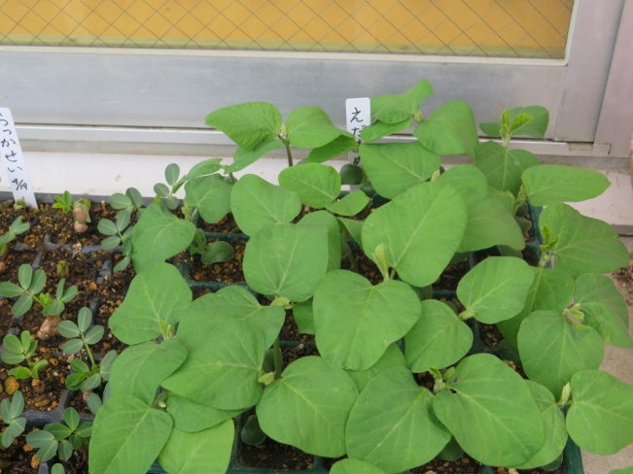

キュウリ 4月27日 5月7日
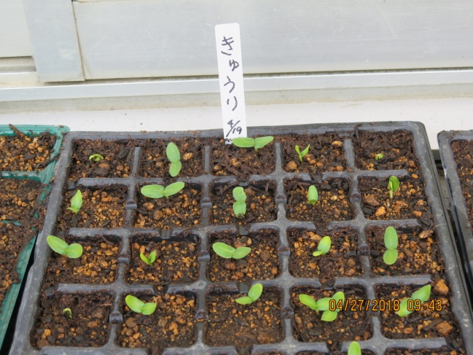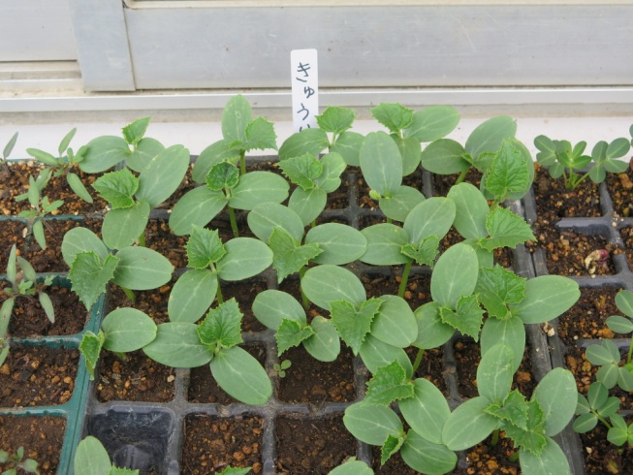

ラッカセイ 5月1日 5月7日
